‘가장 빠르게 MR기기 메타 퀘스트3를 만나는 법’
SKT, ‘메타 퀘스트3’ 글로벌 런칭 맞춰 국내 도입
- 1차 출시국으로 10일부터 판매 개시… 28일부터 10월8일까지 사전 예판 진행
- 전작 대비 부피 40% 줄고, 성능 2배 증가... 500개 이상의 풍부한 콘텐츠 제공
- 사전예약 고객에 악세서리 할인 ∙ AS 연장 쿠폰 증정, 퀘스트3 ‘1+1’ 경품 추첨도
- “고성능 기기와 새로운 콘텐츠의 지속적인 제공으로 메타버스 대중화 견인할 것”
※ 엠바고 : 배포 즉시 사용할 수 있습니다.

[2023. 9. 28]

SKT가 메타버스 분야 글로벌 1위 기업인 메타가 새롭게 출시하는 MR(Mixed Reality, 혼합현실) 기기 ‘메타 퀘스트3’를 국내에 선보인다.

SK텔레콤(대표이사 사장 유영상, www.sktelecom.com)은 28일부터 10월8일까지 메타의 신규 MR기기 ‘메타 퀘스트3(Meta Quest3)’ 사전 판매를 진행한다고 밝혔다.

SKT는 ‘메타 퀘스트3’의 1차 출시국으로, 사전 예약자는 오는 10월10일부터 순차적으로 발송되는 제품을 전세계에서 가장 빠르게 받아 이용할 수 있다.

■ 인기 전작 후 3년만의 신규 기기… 성능∙편의성 기존 대비 크게 개선

메타가 지난 6월 공개한 ‘메타 퀘스트3’는 국내에서도 높은 인기를 끌었던 MR 기기 ‘메타 퀘스트2’의 후속 기기로, 성능과 사용 편의성이 크게 개선되어 3년만에 국내 시장에 출시된다.

‘메타 퀘스트3’는 ‘팬 케이크 렌즈’*를 탑재하고 맞춤 조절이 가능한 스트랩으로 이용 편의를 높였다. 특히, 전작 대비 40% 이상 부피를 줄여 MR 기기 사용 부담을 최소화했다.
※ 팬 케이크 렌즈 : 기존 렌즈의 단점인 일부 컨텐츠 사라짐 (고스팅)이나 섬광에 의한 눈부심 등을 상당히
없애 성능을 높이고 안구를 보호하는 렌즈

여기에 사용자의 조작 편의를 높이기 위해 적외선 LED를 활용, 컨트롤러 없이도 핸드 트래킹(Hand Tracking) 기능을 지속적으로 사용할 수 있는 ‘터치 플러스 컨트롤러’를 제공해 보다 매끄럽고 즐거운 MR 체험이 가능 해졌다.

또한, 전작 대비 CPU와 GPU 성능 모두 200% 이상 증가하고 4.2K 해상도와 풍부한 공간음향을 제공함으로써, 선명한 그래픽과 풍부한 공간 음향 구현이 가능해지고, 가상요소와 현실공간의 완벽한 혼합(MR, Mixed Reality)을 통해 최고의 몰입감을 느낄 수 있을 것으로 기대된다.

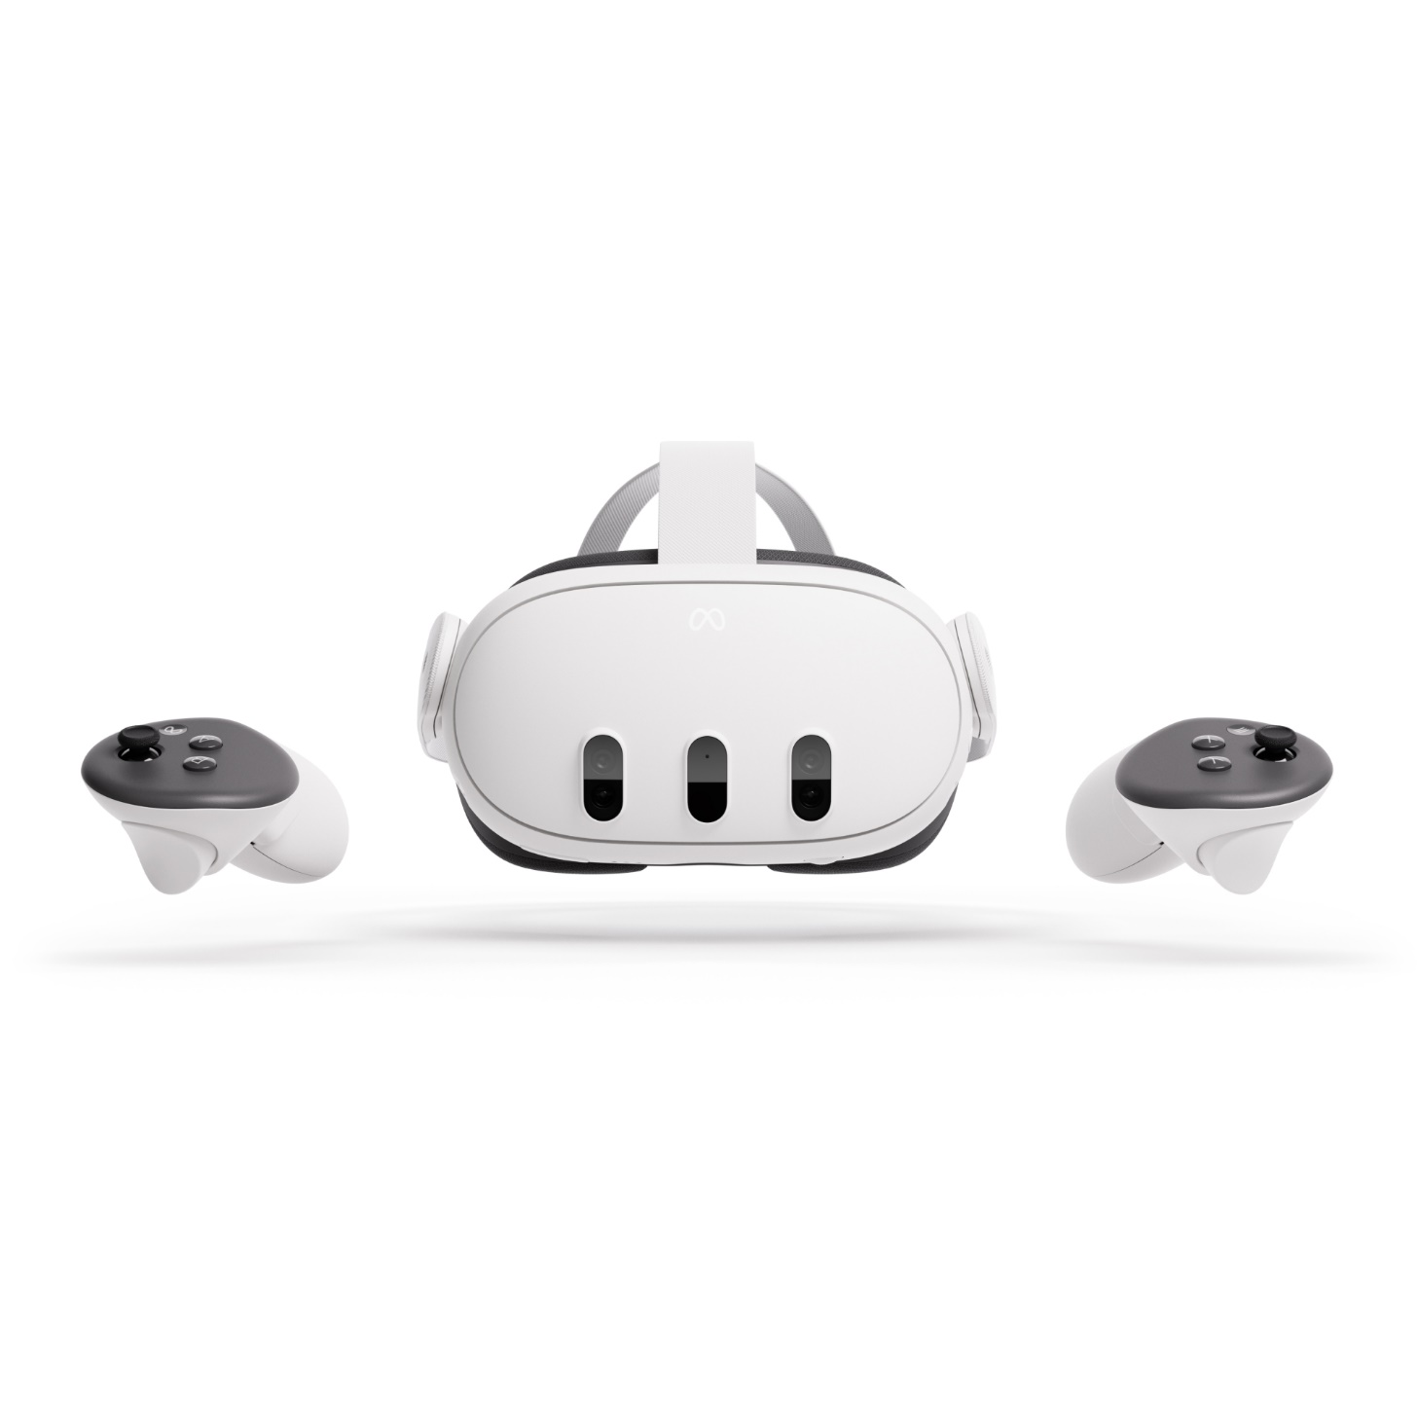
특히, 메타가 MR기기 보급과 함께 힘쓰고 있는 MR 생태계도 국내 이용자들의 ‘메타 퀘스트3’ 이용에 도움이 될 전망이다.

메타는 기기와 함께 게임과 피트니스, 엔터테인먼트, 소셜 경험, 여행 등 500여 개의 다양하고 방대한 콘텐츠를 제공하고 있으며, ‘메타 퀘스트3’ 출시 시점에 맞춰 50개의 MR 콘텐츠를 포함한 신규 컨텐츠를 순차적으로 제공, 경쟁사 대비 독보적인 (Eco system) 경쟁력을 갖출 계획이다.

[메타 퀘스트3]

■ 사전 구매자 전원에게 악세서리 할인 쿠폰과 무상AS 6개월 연장 등 혜택

SKT는 사전 구매를 한 모든 고객에게 ‘메타 퀘스트3’ 전용 액세서리 ‘배터리 부착 헤드 스트랩(Head Strap w/ Battery)’과 무선 충전 거치대 2종을 33% 할인된 가격에 구매할 수 있는 쿠폰을 제공한다. 또한, 일반적으로 1년간 제공되는 무상 A/S를 사전 구매자에 한해 6개월 연장한 1년 6개월간 제공한다.

이 밖에도, 추첨을 통해 사전 예약자 가운데 33명에게 ‘메타 퀘스트3(128GB 버전)’를 한 대 더 경품으로 주는 ‘1+1’ 이벤트도 진행한다.

국내에 출시되는 ‘메타 퀘스트3’는 128GB 버전과 512GB 버전 두 가지로, 각각 69만원과 89만원에 판매된다. 사전 예약은 11번가, SSG.com(온라인), 롯데 하이마트(온라인) 3개 채널에서 진행된다.

한편, SKT는 자사가 개발한 메타버스 플랫폼 ‘이프랜드(ifland)’를 MR 기기에서 이용할 수 있도록 장기적인 관점에서 공동 개발을 진행하는 등 메타와 파트너십을 이어갈 계획이다.

SKT 양맹석 메타버스CO 담당은 “세계 최고의 성능을 가진 MR기기인 ‘메타 퀘스트3’를 국내 시장에 빠르게 선보일 수 있게 돼 기쁘다”며 “메타와의 공고한 파트너십을 바탕으로 고성능 기기와 새로운 콘텐츠를 지속적으로 제공함으로써 메타버스 대중화를 견인해 나갈 것”이라고 밝혔다.

▶ 관련문의 : SK텔레콤 PR실 전략PR팀 문진호 매니저(02-6100-3837)



